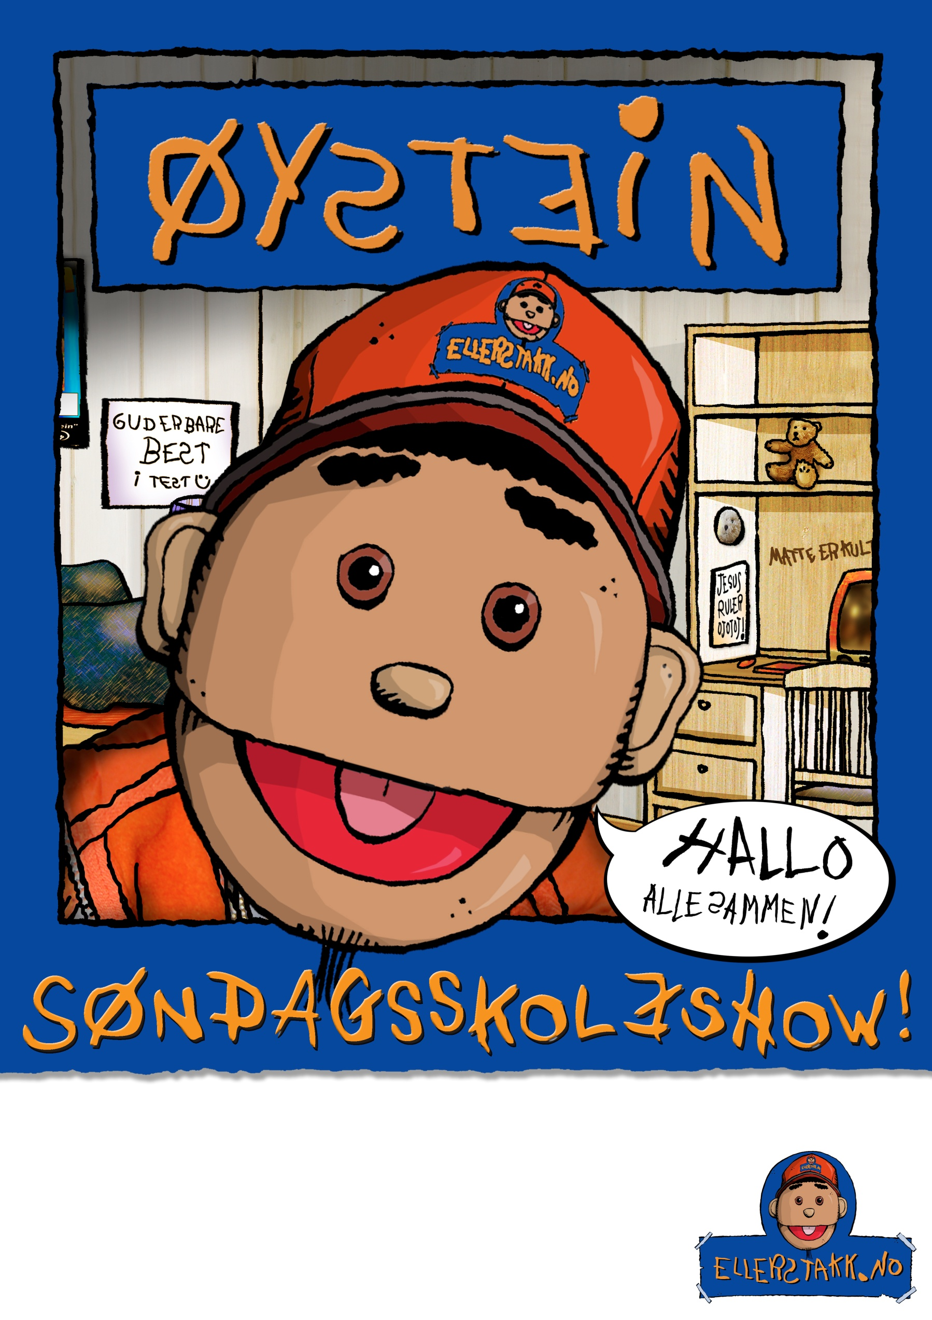

Velkommen til Show frå bussen til Øystein

i Bremnes sentrum Svortland (nedfor gamle banken)

Laurdag 20. juni kl 14

Arrangementet er i forbindelse med Indremisjonssamskipnaden

si Storsamling/årsmøte i 2015. www.indremisjonen.no

